

МИНИСТЕРСТВО ОБРАЗОВАНИЯ И НАУКИ РЕСПУБЛИКИ ДАГЕСТАН

**ГОСУДАРСТВЕННОЕ КАЗЕННОЕ ОБЩЕОБРАЗОВАТЕЛЬНОЕ УЧРЕЖДЕНИЕ РЕСПУБЛИКИ ДАГЕСТАН**

**«Первомайская СОШ Гумбетовского района»**

**ИНН -0505008210 КПП - 050901001 тел. +7(928)961-94-49**

**E-mail:pervomaisk.dagschool@mail.ru**

**ПРИКАЗ**

**О закреплении за каждым классом ГКОУ РД «Первомайская СОШ Гумбетовского района»**

**отдельного учебного кабинета, в котором дети обучаются по всем предметам**

В соответствии с санитарно-эпидемиологическими правилами СП 3.1/2.4.3598-20 «Санитарно-эпидемиологические требования к устройству, содержанию и организации работы образовательных организаций и других объектов социальной инфраструктуры для детей и молодёжи в условиях распространения новой распространения короновирусной инфекции (COVID -19)», в целях предотвращения распространения новой короновирусной

ПРИКАЗЫВАЮ:

1. Закрепить за каждым классом **ГКОУ РД «Первомайская СОШ Гумбетовского района»**  учебный кабинет, в котором дети обучаются по всем предметам, за исключением занятий, требующих специального оборудования:

1 класс - кабинет № 2

2 класс- кабинет № 7

3 класс- кабинет № 3

4 класс – кабинет № 10

5 класс – кабинет № 9

6 класс- кабинет Истории

7 класс-кабинет «Точка роста»

8 класс- кабинет № 8

9 класс- кабинет № 11

10 класс- кабинет № 3

11 класс-кабинет биологии

1. Учителям-предметникам проводить следующие учебные занятия в специализированных кабинетах:

физическая культура – спортивная площадка, за исключением холодных и дождливых дней.

3. Контроль за исполнением возложить на зам.директора по УВР-Шахтемировой А.А.

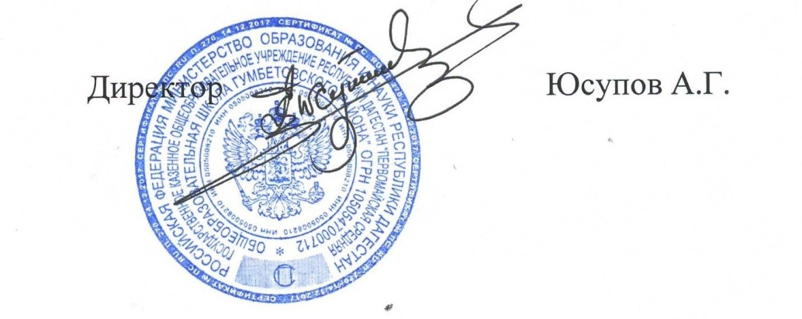

С приказом ознакомлены: